**Table des matières**

Introduction générale 2

Présentation d’entreprise 3

Cahier de charge 4

Analyse et conception orientée objet 5

**1-Modèle logique de données MLD:** 5

**2-Diagramme de cas d'utilisation :** 6

**3-Diagramme De Classe:** 6

Architecture et technologie 8

Présentation du langage java 8

Oracle SQL 9

Description de l’application 10

Conclusion 23

# 

# Introduction générale

Dans l’optique de poursuivre mes études, dans le domaine de développement informatique

Dans l’institut spécialisé de technologie appliquée Ntic 2 Sidi Maarouf.

J’ai eu l’opportunité de s’intégrer dans l’entreprise **ISLATIS** pour préparer le projet

De Stage.

Je suis passionné depuis longtemps par le domaine de l’informatique et ses applications desktop. Pour cela, le sujet qui m’a été proposé, de la part de cette entreprise, est une occasion pour mettre en œuvre mes capacités.

Les objectifs de ce stage sont les suivants :

* Apprendre à connaitre le monde du travail.
* Utiliser mes capacités et les enrichir.
* être autonome, rigoureux.
* acquérir de l'expérience sur le terrain.
* développer d'autres compétences.
* s'adapter aux exigences du monde de l'entreprise.
* Présenter et promouvoir les réalisations effectuées et identifier des pistes de réflexion.

J’ai intégré dans cette entreprise pour préparer un projet qui consiste à concevoir et développer une application de bureau pour la gestion d’une entreprise.

J’ai eu la mission de préciser les fonctionnalités pour gérer un tour opérateur comme : la gestion des données (employés, clients, locations utilisateurs,…), intégration du système décisionnelle, gestion des impressions, e-mailing et d’autres fonctionnalités que je vais les précisera dans la suite.

Dans un premier temps, je vais analyser les besoins concernant cette application, en indiquant : les besoins fonctionnels et non fonctionnels, une étude de l’existant et des solutions pour la réalisation. J’exploite cette partie pour présenter l’entreprise, le cadre du stage et décrire de façon détaillée le sujet.

Ensuite, je vais décrire la phase de conception, en présentant des diagrammes du langage UML comme : les diagrammes de cas d’utilisation générale et détaillé en précisant les acteurs impliqués dans cette application et le modèle logique des données(MLD) etc.

Enfin, je vais décrire la phase de la réalisation et du codage de l’application en indiquant les outils informatiques utilisés tout au long du développement. Je vais présenter les interfaces inclus dans l’application et je vais indiquer des techniques pour réaliser la Réputation de cette application.

# Présentation d’entreprise

ISLATIS est une Société de prestations de Services en Ingénierie Télécom et Informatique, spécialisée dans le domaine des systèmes et des réseaux informatiques, téléphonie, sonorisation, électricité, vidéo surveillance, import et export et travaux divers.

Fidèle à ses valeurs de services, ISLATIS privilégie la qualité de ses prestations, la fiabilité de son équipe, la réactivité de son support et accompagne tous ceux qui entreprennent.

Le développement de la Société s'organise autour de grands comptes marocains de l'Industrie et des Services, de collectivités locales ainsi que de PME / PMI.

Avec la création de notre société à Casablanca, l'équipe d'ISLATIS offre à ses clients des prestations d’installation « clé en main » incluant câblage informatique, électricité, installation de matériel actif, accès Internet et téléphonie.

Une des principales forces de l’entreprise est qu’elle a su s’entourer d’un personnel techniquement compétent mais surtout doté d’un tempérament motivé, ambitieux et toujours respectueux.

La philosophie d'ISLATIS repose sur de vraies valeurs, celles-là mêmes qui font la différence dans les rapports professionnels ou humains et le travail d‘équipe.

## Cahier de charge

L’objectif de l’application est d’offrir au gérant et l’administrateur de l’entreprise un outil pour gérer les informations de ses employés, clients et aux locations avec la possibilité d'imprimer les informations de client. L’application aura trois espaces d’authentification :

1. Espace administrateur.
2. Espace gérant.
3. Espace utilisateur.
4. – Espace administrateur:

La gestion des clients:

* 1. Ajouter un client.
  2. Supprimer un client.
  3. Modifier un client

La gestion des employés:

* 1. Ajouter un employé.
  2. Supprimer un employé.
  3. Modifier un employé.

La gestion des locations:

* 1. Ajouter une location.
  2. Supprimer une location.
  3. Modifier une location.

La gestion des comptes:

* 1. Ajouter un compte.
  2. Supprimer un compte.
  3. Modifier un compte.

La recherche:

* 1. Rechercher un client.
  2. Rechercher un employé.
  3. Rechercher une location.

1. – Espace gérant:

La gestion des clients:

* 1. Ajouter un client.
  2. Supprimer un client.
  3. Modifier un client

La gestion des employés:

* 1. Ajouter un employée.
  2. Supprimer un employé.
  3. Modifier un employé.

La gestion des locations:

* 1. Ajouter une location.
  2. Supprimer une location.
  3. Modifier une location.

3- Espace utilisateur:

* 1. Consulter la liste des clients.
  2. Consulter la liste des employés

**Analyse et conception orientée objet**

## 1-Modèle logique de données MLD:

Le modèle logique des données consiste à décrire la structure de données utilisée sans faire référence à un langage de programmation. Il s’agit donc de préciser le type de données utilisées lors des traitements.

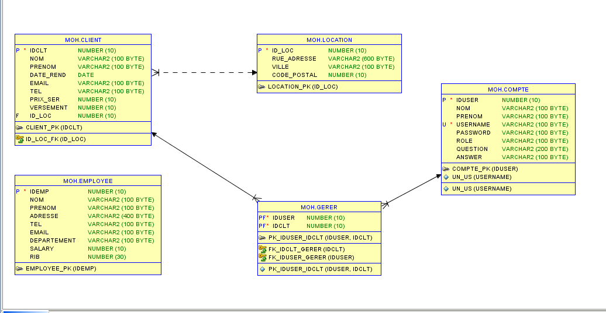

### **2-Diagramme de cas d'utilisation :**

### Les **diagrammes de cas d'utilisation** (DCU) sont des **diagrammes** UML utilisés pour une représentation du comportement fonctionnel d'un système logiciel. Ils sont utiles pour des présentations auprès de la direction ou des acteurs d'un projet, mais pour le développement, les **cas d'utilisation** sont plus appropriés.

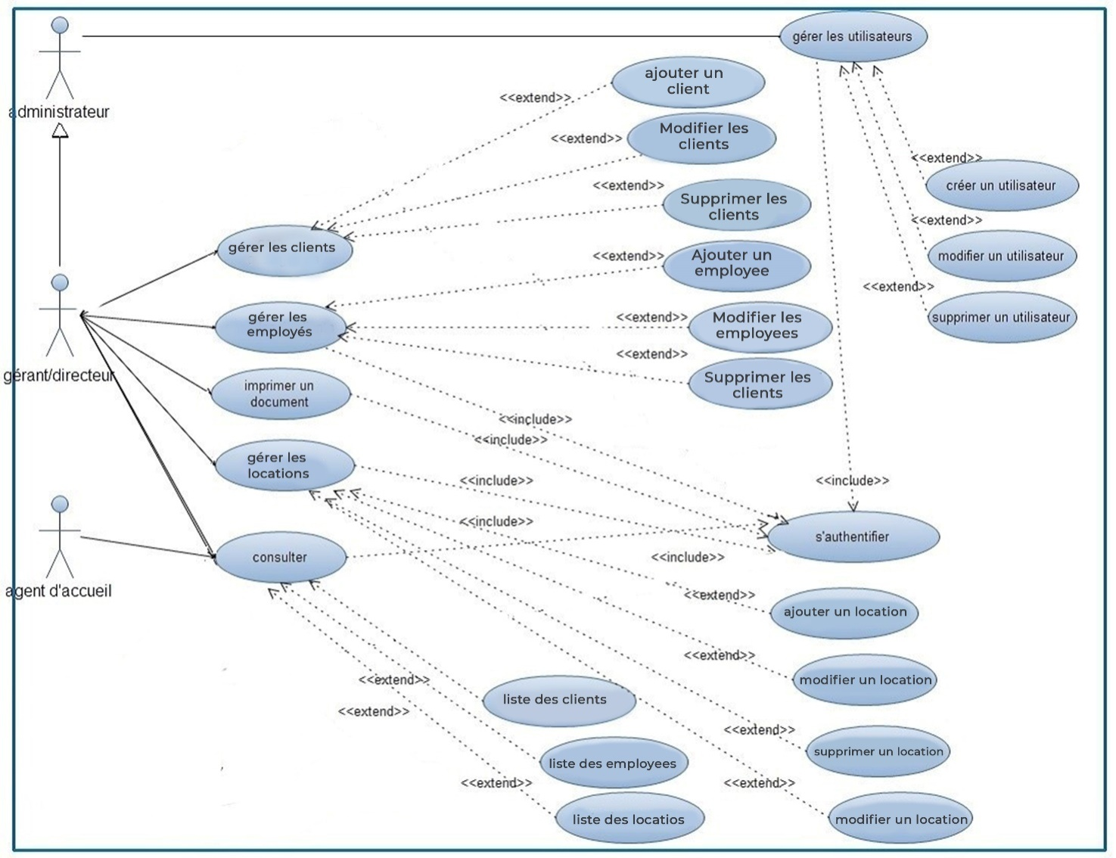

### 

### **3-Diagramme De Classe:**

Le **diagramme de classes** est un schéma utilisé en génie logiciel pour présenter les **classes** et les interfaces des systèmes ainsi que leurs relations. Ce **diagramme** fait partie de la partie statique d'UML, ne s'intéressant pas aux aspects temporels et dynamiques.

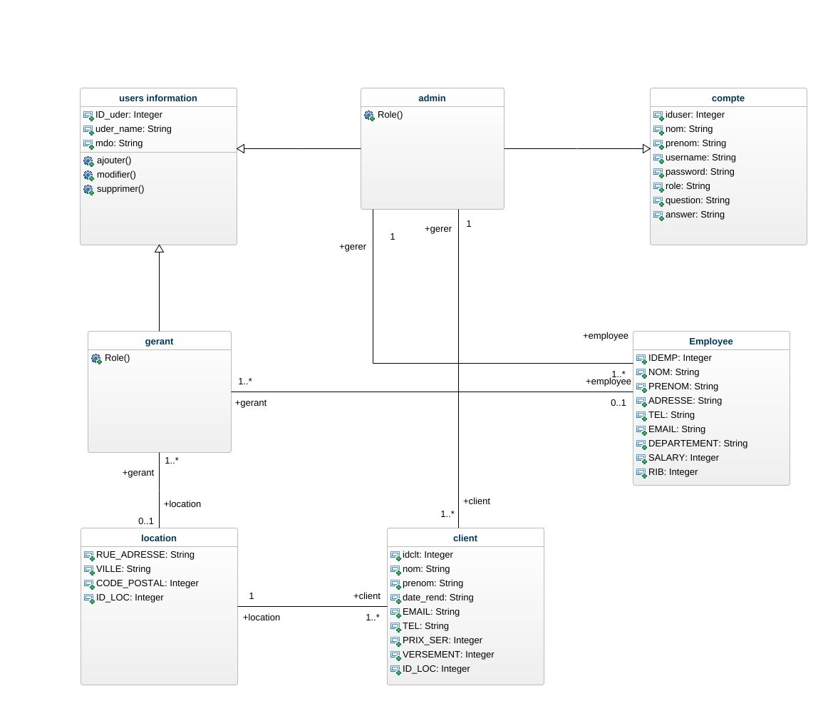

**Architecture et technologie**

Ce chapitre j’ai permet de montrer les résultats de mon application dans sa phase de test, ce qui j’ai permettra d'envisager les améliorations possibles. Les difficultés rencontrées je vais permis de dégager un ensemble de pistes susceptibles de nous aider.

Toutefois, nous présenterons dans cette partie que des interfaces homme-machine souhaitées.

Ce chapitre est consacré à l’implémentation de notre application qui s’appuie sur la modélisation présentée dans le chapitre précédant.

Pour l’implémentation j’ai utilisé le langage de programmation JAVA SWING et l’environnement de gestion de base de données Oracle SQL.

## 1 Présentation du langage java

**1.1 Bref historique**

Développé par Sun Microsystems depuis la fin des années 1980, Java est un langage de programmation à usage général, évolué et orienté objet dont la syntaxe est proche du C. Il existe 2types de programmes en Java : les applets et les applications. Une application autonome (stand alone program) est une application qui s'exécute sous le contrôle direct du système d'exploitation. Une applet est une application qui est chargée par un navigateur et qui est exécutée sous le contrôle d'un plug in de ce dernier.

##### 1.2 Les caractéristiques

Java possède un certain nombre de caractéristiques qui ont largement contribué à son énorme succès:

* Java est interprété: le source est compilé en pseudo code ou byte code puis exécuté par uninterpréteur Java : la Java Virtual Machine (JVM). Ce concept est à la base du slogan de Sun pour Java : WORA (Write Once, RunAnywhere : écrire une fois, exécuter partout). En effet, le byte code, s'il ne contient pas de code spécifique à une plate-forme particulière peut être exécuté et obtenir quasiment les mêmes résultats sur toutes les machines disposant d'une JVM.
* Java est indépendante de toute plate-forme: il n'y a pas de compilation spécifique pour chaque plateforme. Le code reste indépendant de la machine sur laquelle il s'exécute. Il est possible d'exécuter des programmes Java sur tous les environnements qui possèdent une Java Virtual Machine. Cette indépendance est assurée au niveau du code source grâce à Unicode et au niveau du byte code.
* Java est orienté objet: comme la plupart des langages récents, Java est orienté objet. Chaquefichier source contient la définition d'une ou plusieurs classes qui sont utilisées les unes avec les autres pour former une application. Java n'est pas complètement objet car il définit des types primitifs (entier, caractère, flottant, booléen,...).
* Java est simple: le choix de ses auteurs a été d'abandonner des éléments mal compris ou malexploités des autres langages tels que la notion de pointeurs (pour éviter les incidents en manipulant directement la mémoire), l'héritage multiple et la surcharge des opérateurs, ...
* Java est fortement type: toutes les variables sont typées et il n'existe pas de conversionautomatique qui risquerait une perte de données. Si une telle conversion doit être réalisée, le développeur doit obligatoirement utiliser un cast ou une méthode statique fournie en standard pour la réaliser.
* Java assure la gestion de la mémoire : l'allocation de la mémoire pour un objet est automatique àsa création et Java récupère automatiquement la mémoire inutilisée grâce au garbage collector qui restitue les zones de mémoire laissées libres suite à la destruction des objets.
* Java est sûr: la sécurité fait partie intégrante du système d'exécution et du compilateur. Un programme Java planté ne menace pas le système d'exploitation. Il ne peut pas y avoir d'accès direct à la mémoire.
* Java est économe: le pseudo code à une taille relativement petite car les bibliothèques de classes requises ne sont liées qu'à l'exécution.
* Java est multitâche: il permet l'utilisation de threads qui sont des unités d'exécution isolées. La JVM, elle même, utilise plusieurs threads.

Ainsi a ce basant sur ces caractéristiques, nous avons porté notre choix sur ce langage pour le développement de notre application, dans le but de pouvoir déployé notre application largement dans n'importe quelle plate forme

## 

## 2 Oracle SQL

## 

## Une base de données Oracle est un ensemble de données traitées comme une unité. Le but d'une base de données est de stocker et de récupérer des informations connexes. Un serveur de base de données est la clé pour résoudre les problèmes de gestion de l'information. En général, un serveur gère de manière fiable une grande quantité de données dans un environnement multi-utilisateur afin que de nombreux utilisateurs puissent accéder simultanément aux mêmes données. Tout cela est accompli tout en offrant des performances élevées. Un serveur de base de données empêche également les accès non autorisés et fournit des solutions efficaces pour la reprise après incident.

## Description de l’application

Je vais présenter dans cette partie les principales pages de l’application.

**3.3.1 Frame d’authentification :**

Lorsque l’acteur (Utilisateur, gérant, administrateur) demande l’accès à l’application, il doit tout d’abord saisir son nom d’utilisateur et son mot de passe.

Si le login et le mot de passe sont corrects, le système va afficher une page suivant la nature de

L’acteur. Son le système affichera un message d’erreur.

Cette page permet aux utilisateurs de s’identifier pour pouvoir accéder aux autres interfaces du système :

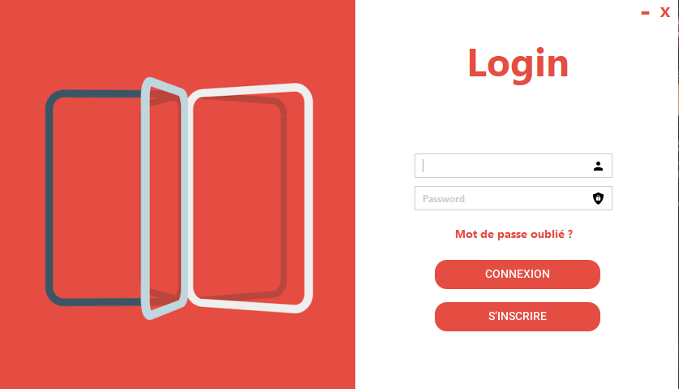

Si l’utilisateur ne s’est pas identifié correctement, le système affichera un message d’erreur.

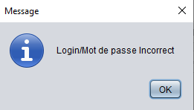

**Frame pour la restauration de mot de passe :**

La possibilité de récupérer le mot de passe à partait de la question de sécurité si la question de sécurité est correcte l’utilisateur peut récupérer son mot de passe

Si la réponse est incorrecte ou le nom de l'utilisateur non trouvé, le système affichera un message d’erreur.

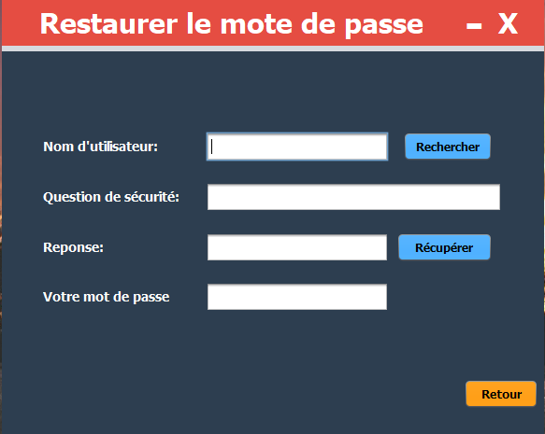

Et Voilà le mot de passe s’affichera comme ca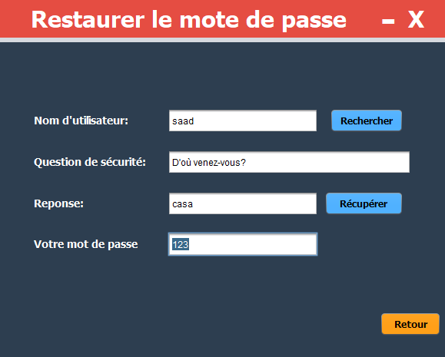

**Frame d'inscription :**

Tous les utilisateurs peuvent s’inscrire dans l'application en tant qu’user, mais ils ne peuvent pas accéder aux interfaces d'administration et de responsable, Ne peut voir que la liste des clients et les employés

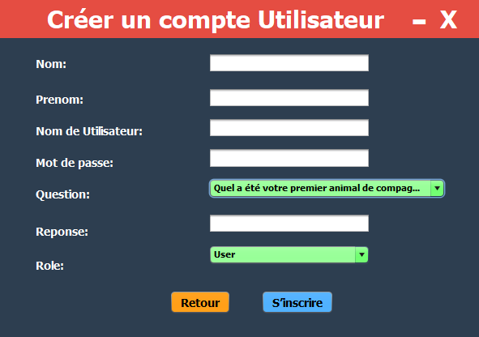

#### Page Administrateur :

C’est la page qui s’affiche lorsque l’Administrateur s’est identifié correctement. A partir de cette page, il peut accéder aux autres pages de l’application en utilisant le menu.

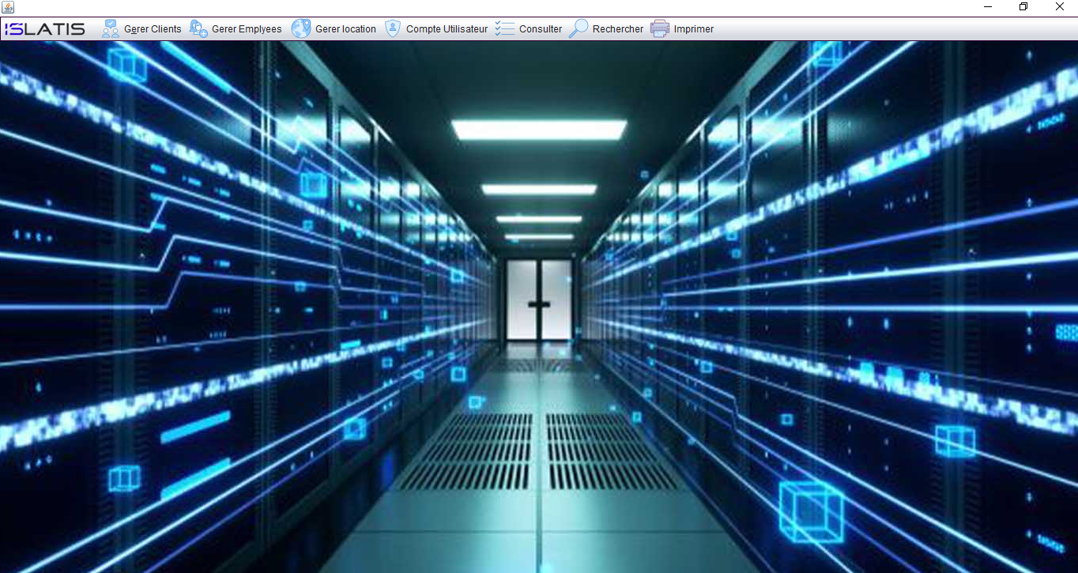

**Gestion des clients :**

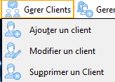

Dans la Gestion d’un client, on peut avoir les possibilités suivantes :

* bouton « Ajouter» : permet d’ajouter un client

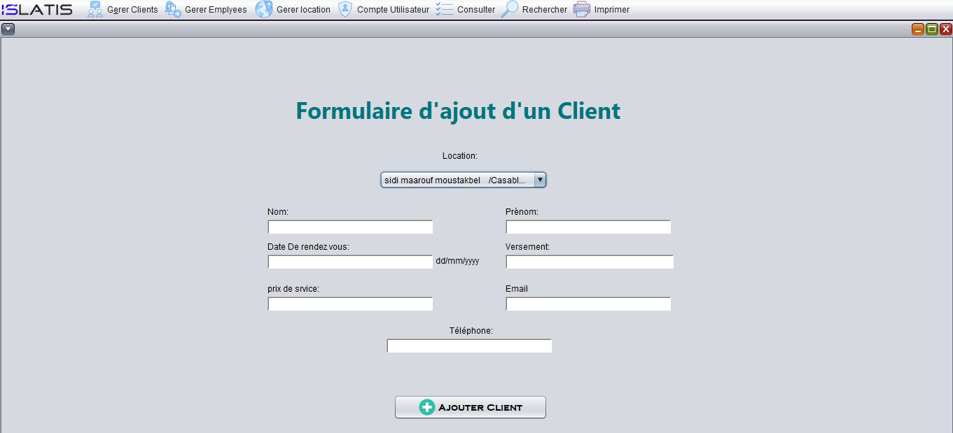

* bouton « Supprimer» : l’administrateur/gérant sélectionne le Candidat à supprimer à partir aula liste déroulante ou les boutons de navigation puis il peut valider par le bouton Supprimer

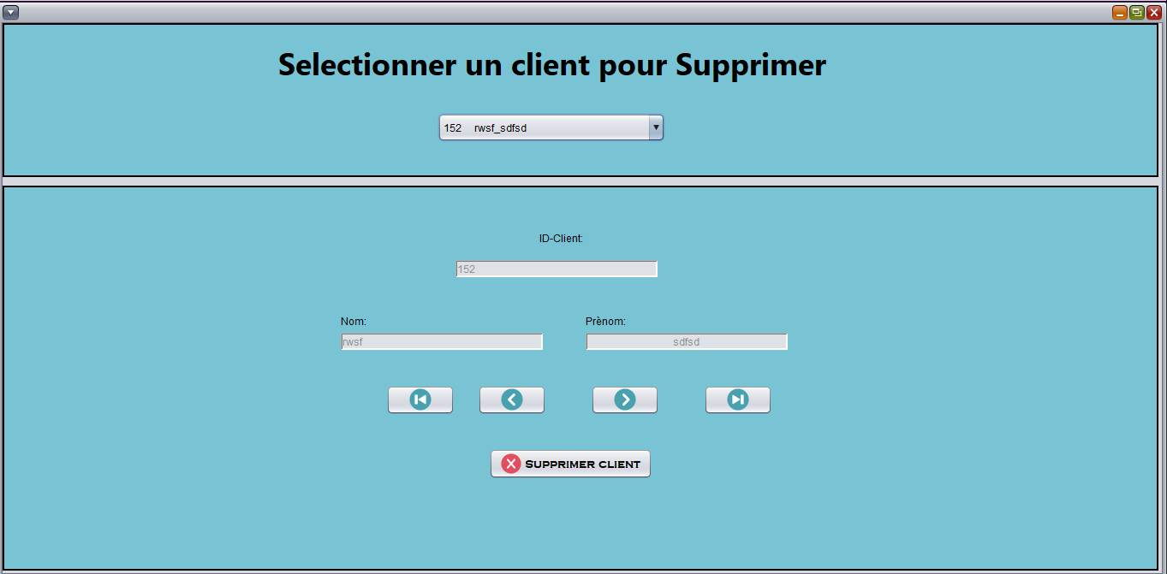

* bouton« Modifier» : A l’aide de ce bouton, l’administrateur/gérant peut modifier les données d’unClient à partir aula liste déroulante ou les boutons de navigation puis il peut valider par le bouton Supprimer.

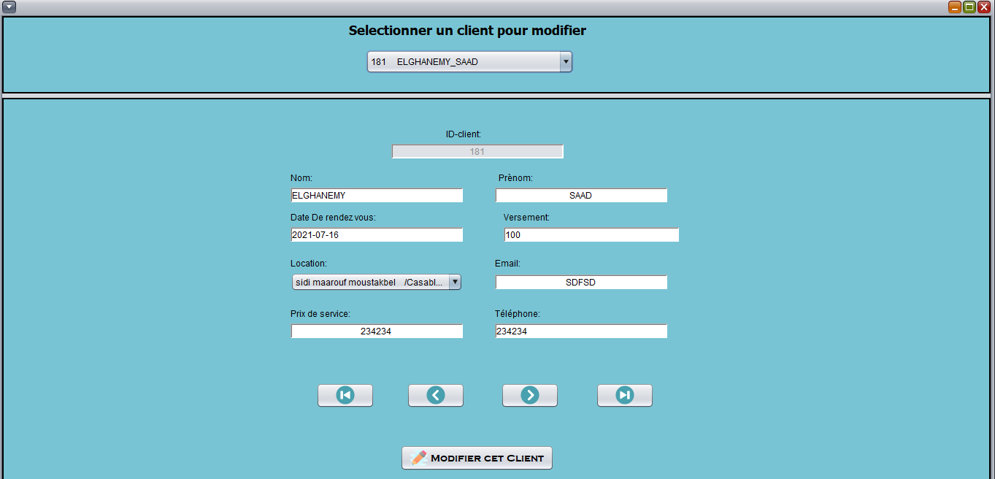

**Gestion des Employés :**

Dans la Gestion d’un employé, on peut avoir les possibilités suivantes :

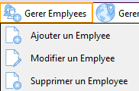

* bouton « Ajouter» : permet d’ajouter un employé

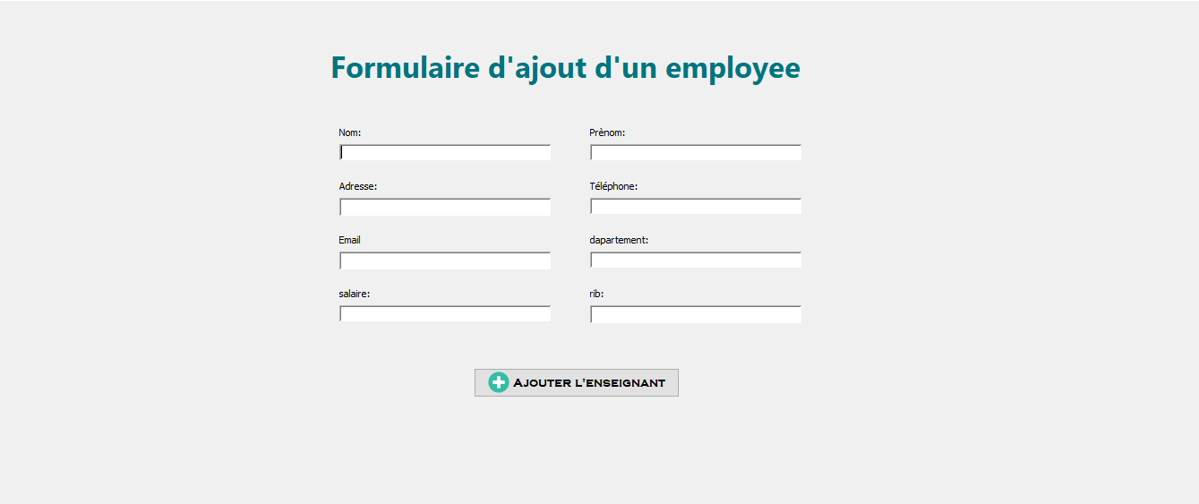

* bouton « Supprimer» : l’administrateur/gérant sélectionne l’employé à supprimer à partir aula liste déroulante ou les boutons de navigation puis il peut valider par le bouton Supprimer

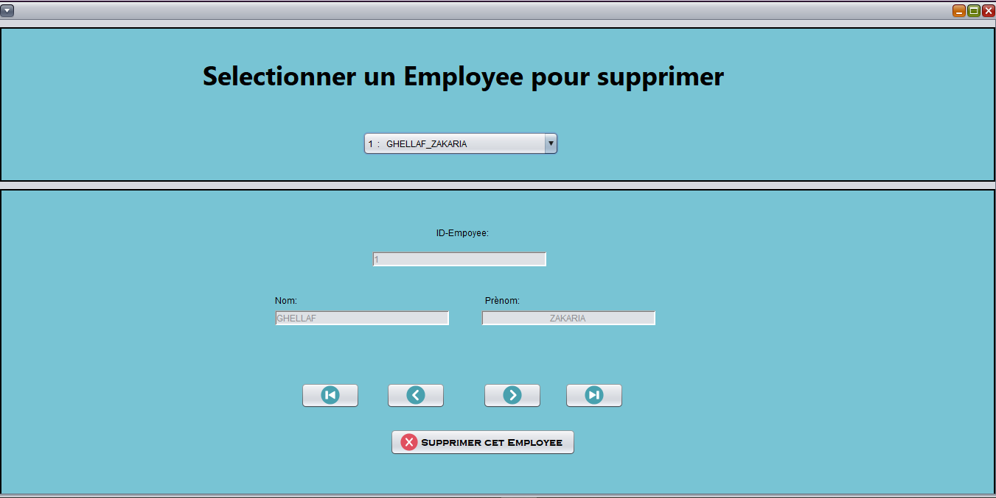

* bouton« Modifier» : A l’aide de ce bouton, l’administrateur/gérant peut modifier les données d’une employée à partir d’une liste déroulante ou les boutons de navigation puis il peut valider par le bouton Supprimer.

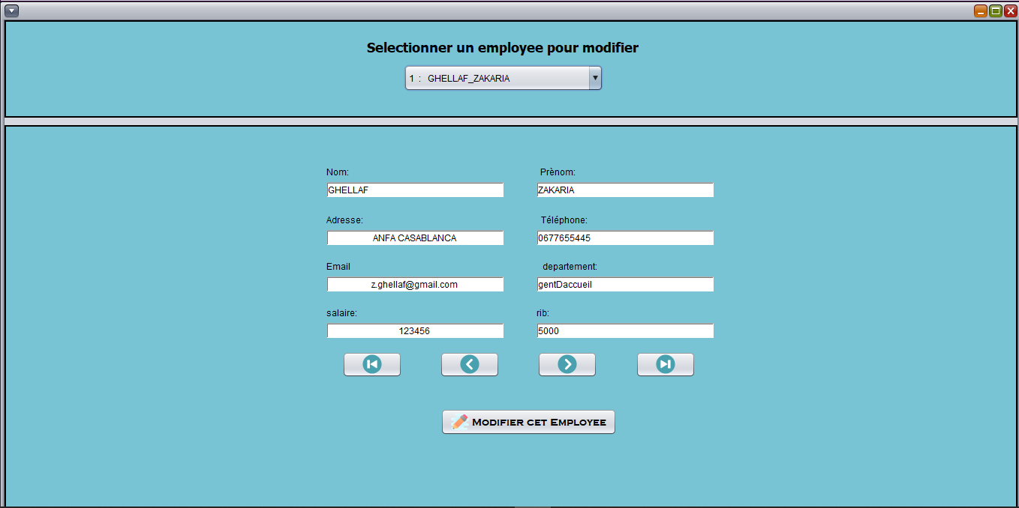

**Gestion des Locations :**

Dans la Gestion d’une location, on peut avoir les possibilités suivantes :

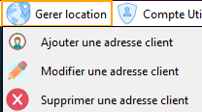

* bouton « Ajouter» : permet d’ajouter une location

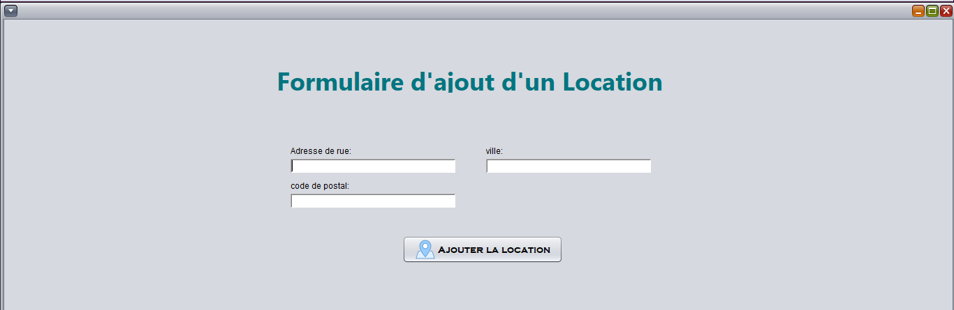

* bouton « Supprimer» : l’administrateur/gérant sélectionne l’adresse à supprimer à partir de la liste déroulante ou les boutons de navigation puis il peut valider par le bouton Supprimer

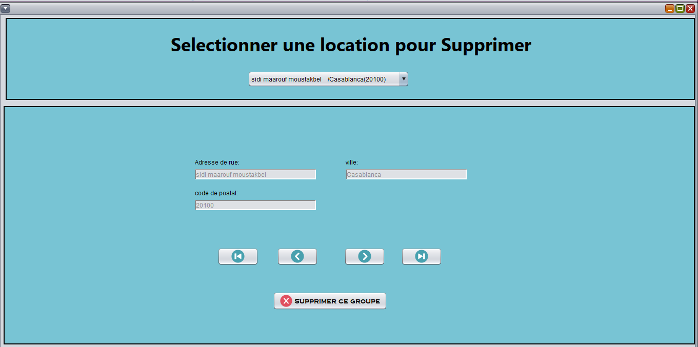

* bouton« Modifier» : A l’aide de ce bouton, l’administrateur/gérant peut modifier les informations de l’adresse d’un client à partir de la liste déroulante ou les boutons de navigation puis il peut valider par le bouton Supprimer.

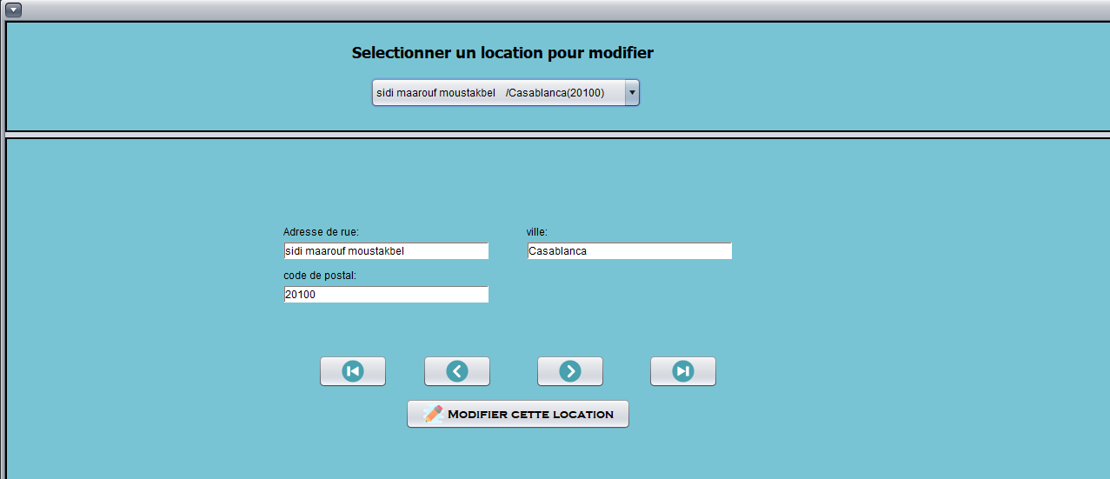

**Gestion des Comptes :**

Dans la Gestion d’un compte seul l'administrateur qui peut contrôler ce panneau et dans ce formulaire on peut avoir les possibilités suivantes :

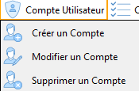

* bouton « Ajouter» : permet d’ajouter un utilisateur

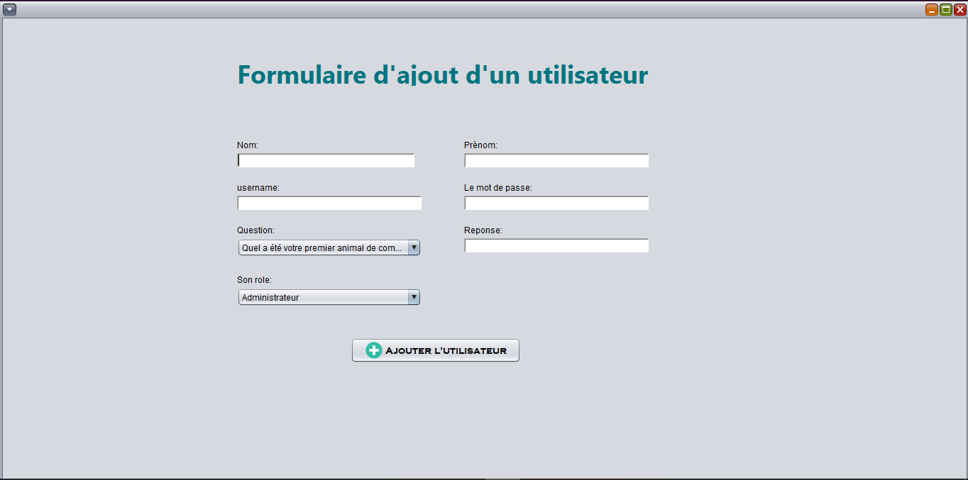

* bouton « Supprimer» : l’administrateur sélectionne l’utilisateur à supprimer à partir de la liste déroulante ou les boutons de navigation puis il peut valider par le bouton Supprimer

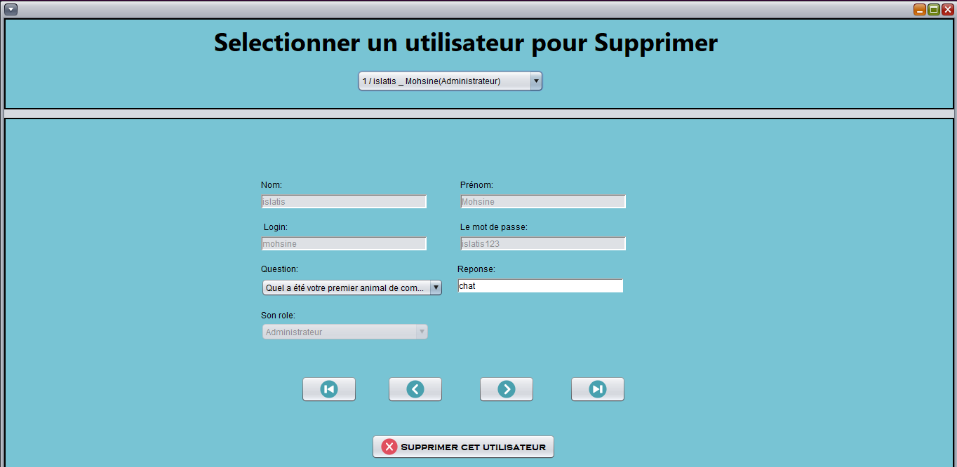

* bouton« Modifier» : A l’aide de ce bouton, l’administrateur peut modifier les informations de l’utilisateur à partir de la liste déroulante ou les boutons de navigation puis il peut valider par le bouton Modifier.

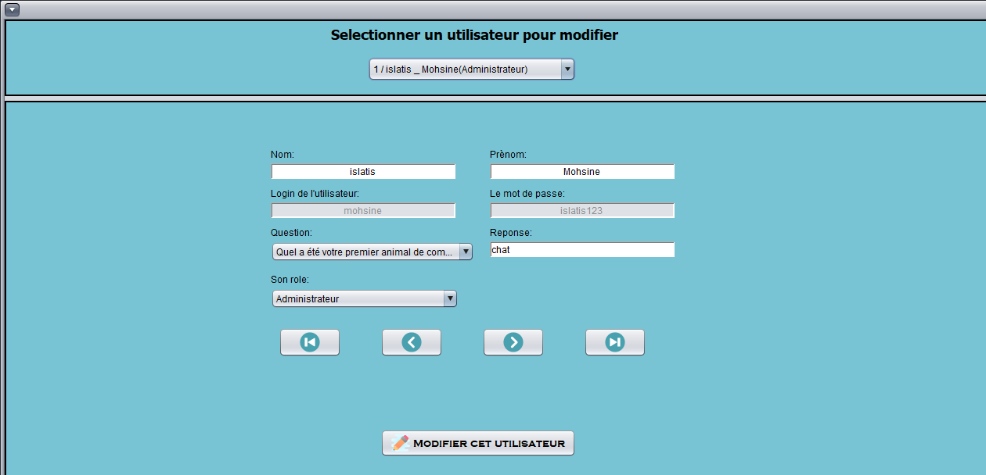

Il y a aussi la possibilité de se déconnecter et quitter définitivement l’application

#### C:\Users\saad\Downloads\Screenshot 2021-05-28 181615.png

**La liste des Clients et Employés:**

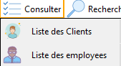

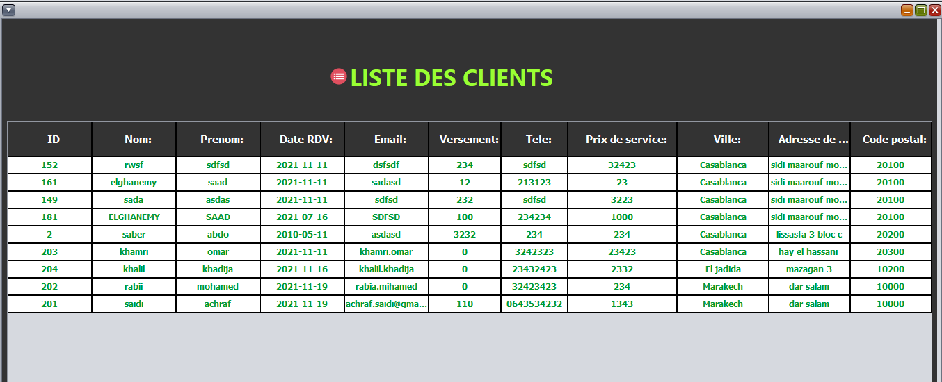

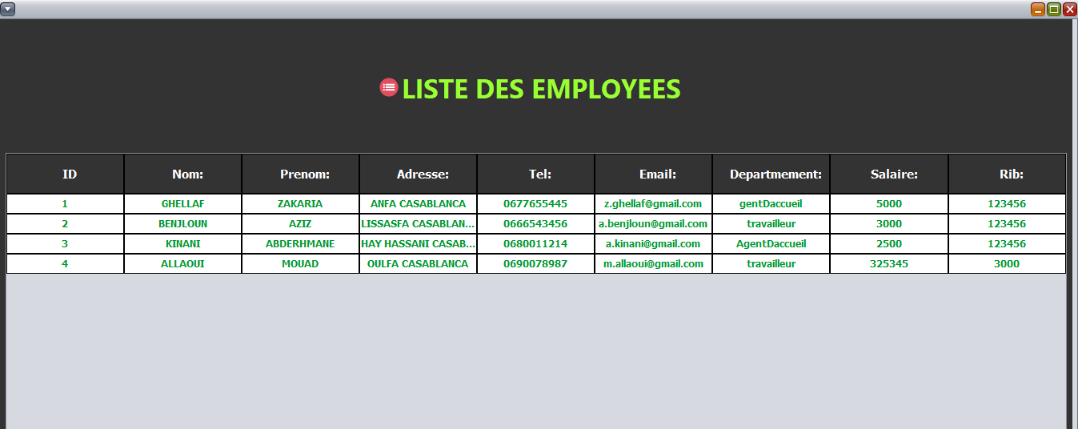

**Gestion des Recherches:**

Dans la Gestion du recherche l'administrateur et la gérant qui peut contrôler ce panneau et dons ce formulaire on peut avoir les possibilités suivantes :

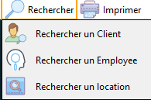

* bouton« Rechercher Clients»: l’administrateur et la gérant peut sélectionne un bouton radio (nom ou prénom) pour rechercher des clients Il suffit d'écrire quelques lettres et puis lancer la recherche

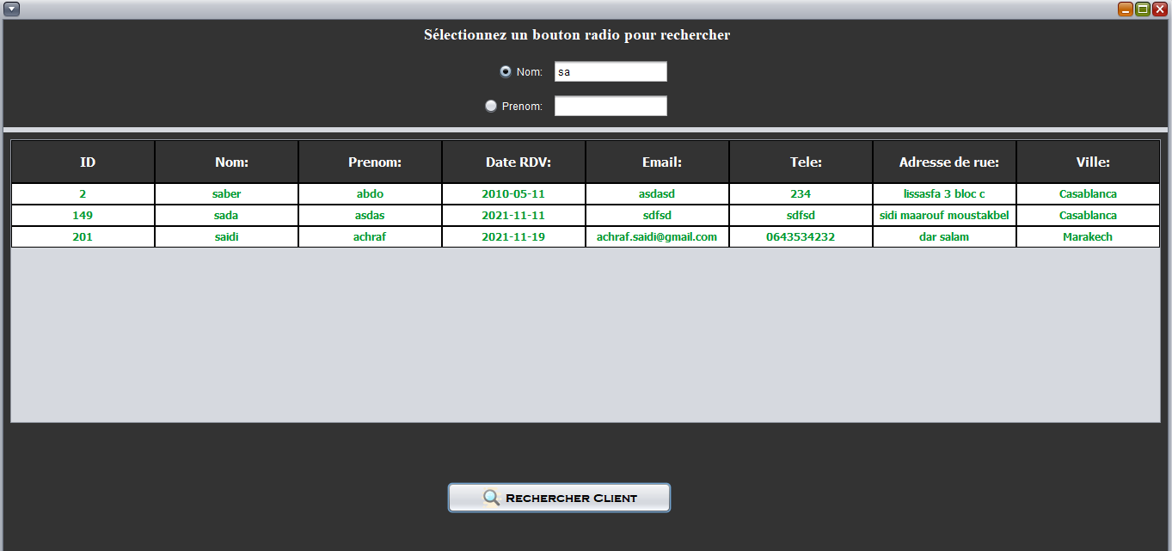

* bouton« Rechercher Employés»: l’administrateur et legérant peut sélectionne un bouton radio (Nom ou Adresse) pour rechercher des clients Il suffit d'écrire quelques lettres et puis lancer la recherché

#### C:\Users\saad\Downloads\Screenshot 2021-05-29 235551.png

* bouton« Rechercher Location»: l’administrateur et la gérant peut sélectionne un bouton radio (Rue ou Ville) pour rechercher des clients Il suffit d'écrire quelques lettres et puis lancer la recherche.

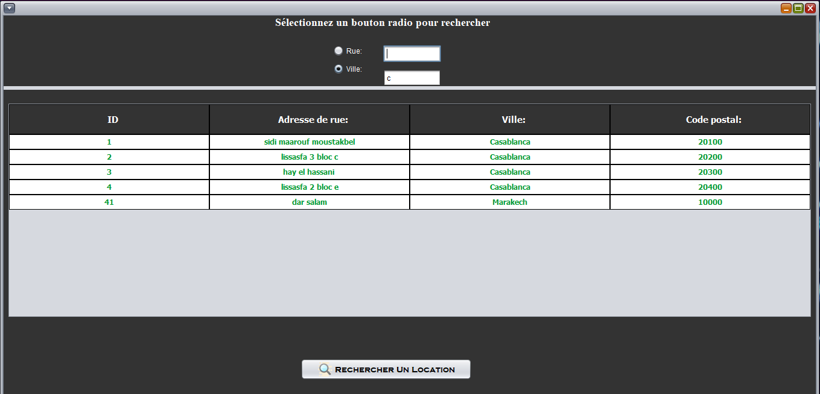

**Gestion des impressions:**

L'utilisateur peut imprimer les informations de chaque client à partir de son adresse, ce qui lui permet éviter d'écrire plus facilement les informations de chaque client à chaque fois.

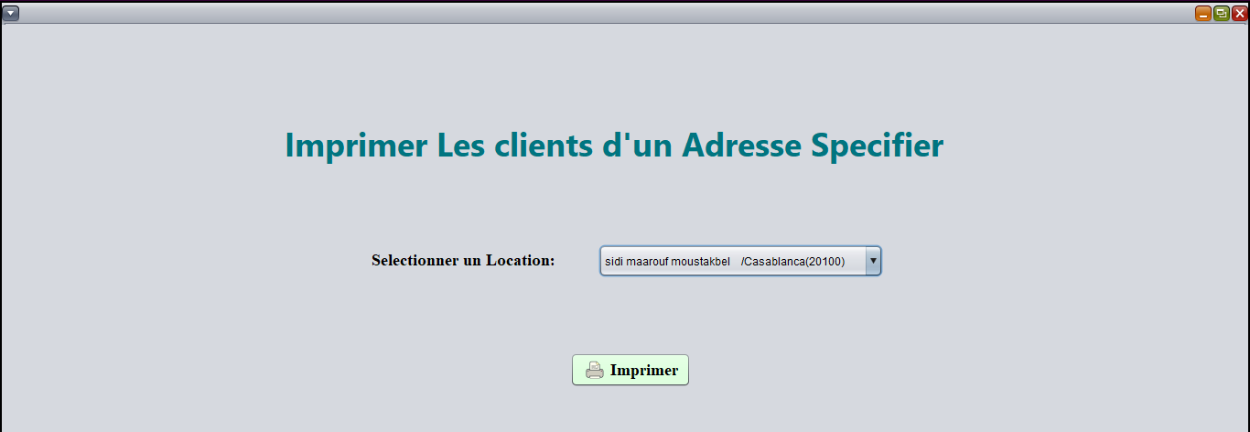

Voici le fichier PDF obtenu

#### C:\Users\saad\Downloads\Screenshot 2021-05-30 001516.png

**Conclusion**

Dans ce chapitre, j’ai présenté la partie réalisation de notre projet, et j’ai décrit les pages les plus importantes de notre application.

**Conclusion générale :**

Ce projet m’a permis d’acquérir les compétences suivantes :

* Utiliser les techniques paradigmes orientés objet.
* Modéliser les fonctionnalités avec des cas d’utilisations.
* Représenter les données du système avec un diagramme de classes et diagramme de cas d'utilisation et MLD.
* Maitriser la programmation avec le langage JAVA SWING.
* Utiliser le système de gestion de base de données (SGBD) Oracle SQL pour la définition

Et la manipulation des données.